**ЛАБОРАТОРНАЯ РАБОТА № 7**

Тема:Исследование явление электромагнитной индукции

Цель работы:исследование условия возникновения индукционного тока и зависимости величины ЭДС индукции от числа витков и скоростиизменения магнитного потока.

Студент должен

знать: закон электромагнитной индукции;

уметь:вычислять коэффициент трансформации

Теоретическое обоснование

Явление возбуждения ЭДС в контуре при изменении магнитного потока, сцепляющегося с ним, называется электромагнитной индукцией.

Электромагнитная индукция, вызванная изменением сцепляющегося сконтуром магнитного потока, обусловленного электрическим током в другомконтуре, называется взаимной индукцией. ..

Изменения магнитного потока во времени могут быть получены при включении или выключении постоянного тока, при движении контура в магнитном поле, при периодически изменяющемся во времени переменном токе.ЭДС электромагнитной индукции пропорциональна скорости изменения магнитного потока.

В соответствии с законом электромагнитной индукции в общем виде.



где е — ЭДС электромагнитной индукции,— число витков катушки, которые сцепляются с переменным магнитным потоком Ф.

Знак «минус» соответствует правилу Ленца и позволяет определить направление ЭДС электромагнитной индукции. Явление электромагнитной индукции ярко проявляется в работе трансформатора. При наличии в первичной обмотке трансформатора переменного тока, создающего переменный магнитный поток в магнитопроводе, во вторичной обмотке наводится ЭДС взаимоиндукции, а в первичной — ЭДС самоиндукции:

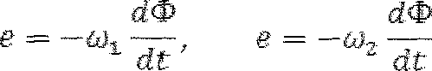

ЭДС индукции обмоток относятся как числа их витков. Это отношение носит название номинального коэффициента трансформации.

**Ход работы**

**Опыт 1. Исследовать ЭМИ в цепи с источником постоянного напряжения.**

1. Собрать схему в программе.

**Оборудование:** источники питания 100 В, 2 вольтметра, амперметр, лампа, трансформатор

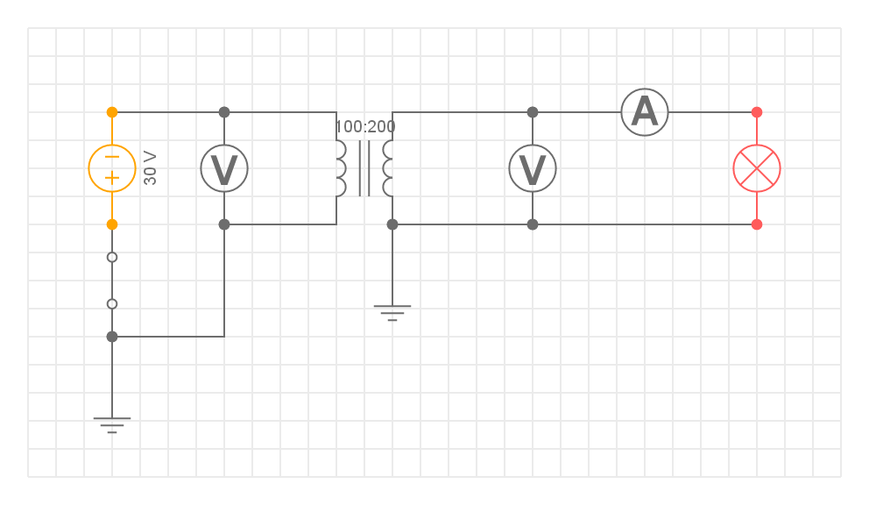

Рисунок 7.1 – Схема для исследования явления электромагнитной индукции в цепи с источником постоянного тока

1. Опытным путем изучить принцип работы трансформатора.

2.1.Выставить в параметрах трансформатора 600 витков на первичной обмотке, 100 витков – на вторичной. Замкнуть ключ, зафиксировать величину тока I2. Проследить за работой лампы. Разомкнуть ключ, зафиксировать величину тока I2.Проследить за работой лампы. Измеренные данные занести в таблицу.

2.2 Выставить в параметрах трансформатора 600 витков на первичной обмотке, 200 витков – на вторичной. Проделать тот же опыт.

2.3. Выставить в параметрах трансформатора 600 витков на первичной обмотке, 400 витков – на вторичной. Проделать тот же опыт.

Сделать выводы по всем опытам.

Таблица 7.1 – Измеренные данные

|  |  |  |  |  |
| --- | --- | --- | --- | --- |
| U, В | W1\W2 | I2, мА | | |
| при замкнутом S1 | в момент замыкания S1 | в момент размыкания S1 |
|  | 600\100 |  |  |  |
|  | 600\200 |  |  |  |
|  | 600\400 |  |  |  |

**Опыт 2. Исследовать ЭМИ в цепи с источником переменного напряжения.**

3.Собрать схему в программе.

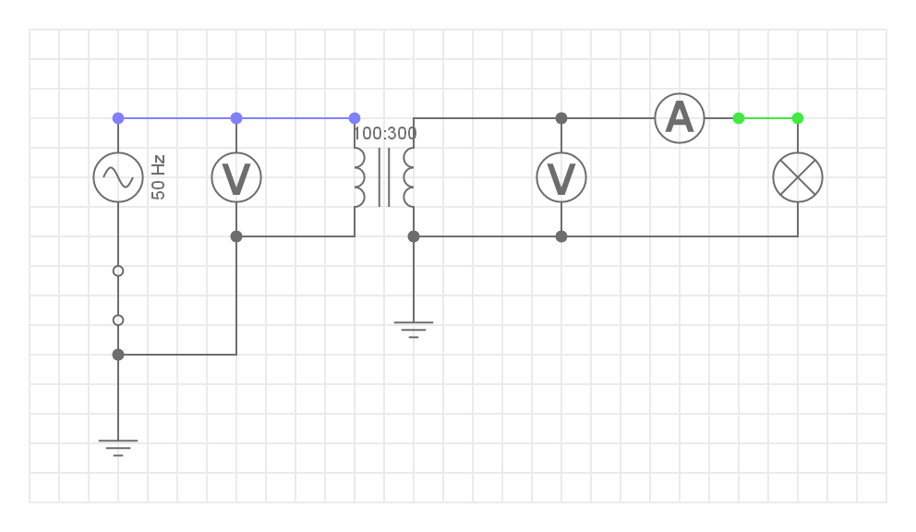

Рисунок 7.2 – Схема для исследования явления электромагнитной индукции в цепи с источником переменного тока

4. Опытным путем изучить принцип взаимоиндукции в работе трансформатора. При различных количествах витков замерить напряжение на первичной и вторичной обмотках трансформатора. Данные занести в таблицу. Проследить за работой лампы на протяжении опыта. Сделать вывод.

5. Рассчитать коэффициент трансформации.

Таблица 7.2 – Измеренные и расчетные данные

|  |  |  |  |  |  |  |
| --- | --- | --- | --- | --- | --- | --- |
| № опыта | Число витков | | U1, В | U2, В | К1=U1/U2 , | K2 = |
|  |  |  |  |
| 1 | 600 | 400 |  |  |  |  |
| 2 | 600 | 200 |  |  |  |  |
| 3 | 600 | 100 |  |  |  |  |

1. Оформить отчет

**Содержание отчета**

1. Номер, тема, цель работы.
2. Основные теоретические положения
3. Схемы для опытного исследования трансформатора

4. Оборудование, используемое в схеме

5. Ход работы (описание опытов)

6. Таблицы с измеренными данными

7. Вывод о проделанной работе

Контрольные вопросы

1. Назовите условия возбуждения ЭДС электромагнитной индукции?
2. Записать формулу Фарадея для ЭДС электромагнитной индукции.
3. Поясните явление самоиндукции.
4. Как определить направления ЭДС самоиндукции?
5. Поясните явление взаимоиндукции. Где оно применяется?
6. Как определить направление ЭДС взаимоиндукции?